**Chipset**

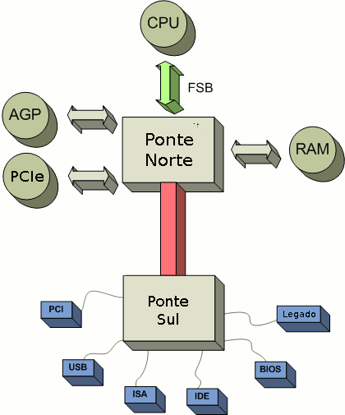

**Melhores fabricantes de Fontes:**

* **Corsair:** Votes: 28 63.6%
* **XFX:** Votes: 2 4.5%
* **Evga:** Votes: 7 15.9%
* **Thermaltake:** Votes: 0 0.0%
* **Akasa:** Votes: 0 0.0%
* **Coolermaster:** Votes: 1 2.3%
* **Aerocool:** Votes: 0 0.0%

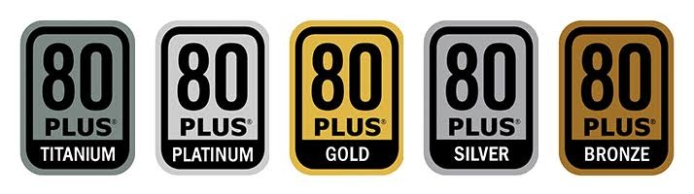

**Fabricantes de placa mãe:**

- ASUS/AsRock

- ECS/PCChips

- Gigabyte

- MSI

**Fabricantes de memória ram:**

**Gamers:**

- Corsair

- Patriot

- Ocz

- Crucial

**Uso comum:**

- Crucial

- Kingston

- Samsung

- Markvision

**Fabricantes de placa vídeo:**

Gosto da Sapphire principalmente o sistema de resfriamento que é bem silencioso, Asus e MSI também são de 1ª linha.

A diferença de desempenho das placas que usam o mesmo chipset é que os fabricantes criam modelos especiais com memorias mais rápidas e fazem overclock, modificando o projeto original da Geforce ou Radeon.